
PREHllURA DE GUARU LHOS
S1ECRETARIA MUNICIPAL DE EDUCAÇÃO
Portarl11 n• 01/2015 o Por1111I n• 52/2019

Ent d.1dt' Parct'lrá: Unidade : Ili
---
Tot.11 de Va,g;is Termo de Colaboração: 229
INSTITUTO SOCIAL E EDUCACIONAL ADONAJ
fone:

112229-7447

Quadro de Horário Administrativo·1024
Fundo
'
D retoe
Nome
Simone Apa recida Deslderlo
Carw:a hcriM dUrla
8h48
CoordcnadOf
Pedagógico
Assistcmtc
Admlnlstr<1tlvo
SIMa Machado
8h48
Glslene C.a rin Pereira
8h48
Auxlll.u Admin istrativo
Seatrlz Arau]o Martins
8h48
Agente Es-col•r
letlcia Johnson da Silva Santos
8h48
2•·felra
07:00 b 12.00
U:12 h 11.CO
oa;00 1u:u
H:24 hU;OO
01:00 h12:.00
lJ:ll h 17:00 08;00 h ll:U
14:24 h ll:CIO
07:00 h 12:00
U:U l·s 17;00
li.feira
Ol';(IO 112:00
U:U h 17:00
Cla;(() h ll:12 14:2U11LOO
07;00 l12.00
1l:l2 b 17:00
04.00 b ll:lZ 14:24 is l&,00 07:00 is 12:00
1l:12 h17.oJ
...,..,.
01;00 a,2uio ll:llh 17.00 Ol:OO )'1 ll:U U:24 h1100 07:00a>1LOO
1J:12 H7.00
oa:001.u:12
U:20s1&.00 07.001l u.1lO ll:U s J.7:DO
St.fllh61-feh
07J:IJ h 11.CO 01.COU ULO U ·U H 17.00 l.l 1HI 11.00 08:00 U U 1l OICO h U·U lklA b U.CO J.A •JA 11 U!.O 0Ul0 U l200 07.CO h U.00
1l:Jl b11.CO U :U h17.00 ci.«> à1U:12 O&JXl h U :U 1A:2A b J.a.(l() lA:JA U UOO O?:CO hl2:00 071Xl "l2:00
1l:Ub 171'0 ll:ll h 17.CO
1

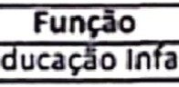
OSS:O diretor {a) atua em em mais de uma unidade :( )sim ( x )n3o

 |  |  |  | Quan a e
Pro essor de E nti |  |  |  | Quan a e
 |  |  |  | 3
Profts | .sor de E |  | -d caçJo lnfntil (Y04ntcl | 3

_J_J_


_J_J_

l nst ittffMótclil e Ed ca cional ADONA I

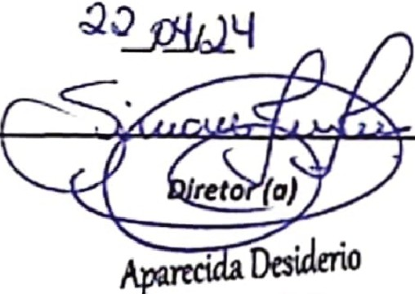
RG: 22.127 .528-9
Simont

Survisor
(a) Escolar

Digitalizado com CamScanner

